**Tài liệu kỹ thuật cho website quản lý khách sạn**

**Tổng quan**

Hệ thống quản lý khách sạn và quản lý đặt phòng với kiến trúc MVC được tích hợp nhiều tính năng cho khách hàng của bạn trải nghiệm và đặt phòng nhanh chóng hơn.

**Mô tả chức năng**

1. Khách hàng

+ Có thể book phòng trên website

+ Chọn loại phòng và giá phòng phù hợp với nhu cầu của khách hàng

+ Đặt phòng

+ Hiển thị danh sách phòng

+ Các khuyến mãi hiện có của khách sạn DT

+ Các dịch vụ cung cấp của khách sạn DT

+ Trang liên hệ

2. Admin

+ Trang admin

+ Quản lý phòng

+ Quản lý dịch vụ

3. Giao diện

- Xây dựng giao diện phù hợp với mục đích, yêu cầu của trang web.

Công nghệ sử dụng

+ PHP MVC

+ MySQL

+ HTML/CSS/JavaScript

+ Bootstrap

**Hướng dẫn cài đặt và sử dụng dự án**

Đầu tiên vào link github: <https://github.com/ILYoshino/HotelMangager> sau đó click vào nút code -> Download ZIP

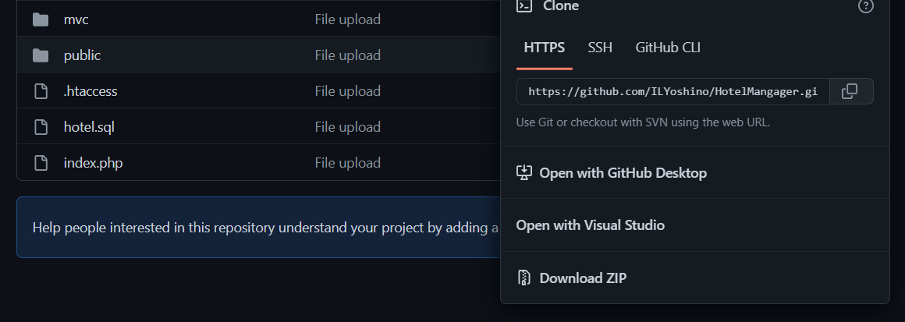

**Bước 1** Cài đặt và khởi động môi trường giả lập XAMPP Control Panel, khởi chạy 2 dịch vụ quan trọng là Apache và MySQL

**Bước 2** Sau khi clone code về thì giải nén ra và đối tên folder thành HMS, chuyển folder về thư mục htdoc của Xampp C:\xampp\htdocs\

**Bước 3** Mở một trình duyệt web và gõ localhost/phpmyadmin vào thanh địa chỉ để tạo một cơ sở dữ liệu mới. Đặt tên cho cơ sở dữ liệu mới là hotel với bãng mã là utf8_unicode_ci(có thể thay đổi tên cơ sở dữ liệu và mã Unicode phù hợp với máy)

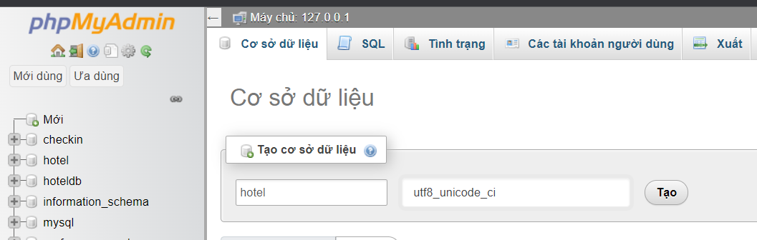

Sau đó click vào tên cơ sở dữ lệu vừa tạo chọn vào Nhập -> Choose File, tìm đến folder HMS vừa giải nén có cơ sở dữ liệu hotel.sql click chọn và thực hiện(đổi mã Unicode trong cơ sở dữ liệu hotel.sql phù hợp với mã cơ sở dữ liệu vừa tạo)

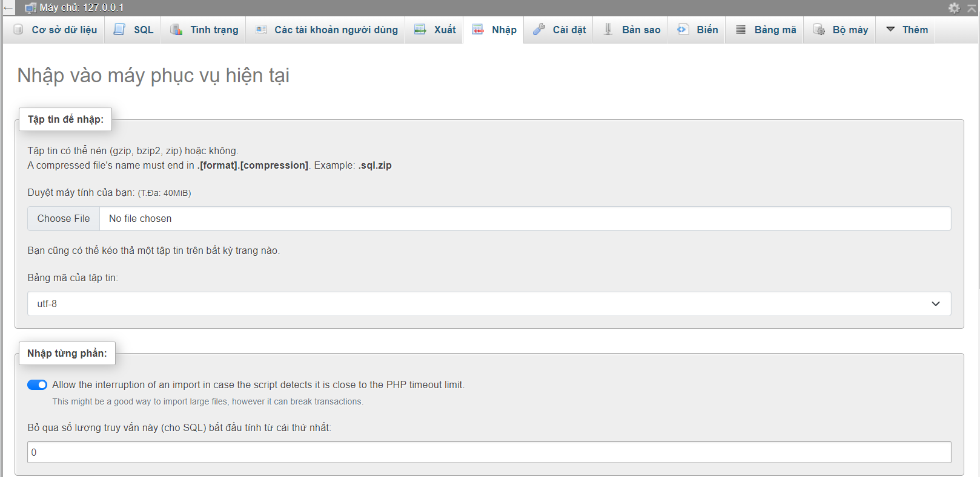

**Bước 4** Mở một phần mềm soạn thảo code(Vscode, Sublime text,…), mở folder core -> connectDB.php để kiểm tra tên cơ sở dữ liệu vừa tạo ở bước 3 trùng với tên $dbname = “hotel” và kiểm tra $password = “”

**Bước 5** Mở trình duyệt web lên và điền địa chỉ localhost/hms, giao diện trang web sẽ hiện ra

**Bước 6** Thay đổi đường link thành localhost/hms/admin để vào trang quản lý. Trước khi vào trang quản lý phải đăng nhập tài khoản đăng nhập nằm trong cơ sở dữ liệu

**Bước 7** Sau khi đăng nhập thành công sẽ vào được trang quản lý

**Một số chức năng của trang quản lý**

*Tin nhắn*

*Đặt phòng*

*Phòng*

+ Thêm phòng mới

+ Xem danh sách phòng

*Khuyến mãi*

+ Thêm khuyến mãi mới

+ Xem danh sách khuyến mãi

*Thuộc tính*

+ Thêm thuộc tính mới

+ Xem danh sách thuộc tính

*Hình ảnh*

+ Thêm hình ảnh mới

+ Xem danh sách hình ảnh

*Dịch vụ*

+ Thêm dịch vụ mới

+ Xem danh sách dịch vụ

